**DNA ve Genetik Kod**

Genetik özelliklerimiz hücrelerimizdeki çekirdeğin içinde bulunan kromozomlarda taşınır. Kromozomlar DNA ve özel proteinlerin birleşmesiyle oluşur

DNA, hücrenin yönetici molekülüdür ve beslenme, solunum, üreme gibi canlılık faaliyetlerini yönetir. DNA`nın yapısında kalıtsal özelliklerimize etki eden yapılar bulunur. Bu yapılar genlerdir. Kalıtsal bilgiler genler tarafından taşınır.

Bilim insanları **James Watson** (Ceyms Vatsin) ve **Francis Crick** (Firensis Kirik) birlikte çalışarak üstte görülen DNA`nin yapısını temsil eden modeli hazırlamışlardır.

**Nükleotitler DNA`nın temel yapı birimleridir**. **Bir nükleotidin yapısında aşağıdaki gibi fosfat, seker ve organik baz bulunur.** Organik bazlar adenin (A), timin (T), sitozin (C) ve guanin (G)`dir. Nükleotidler hangi organik bazı içeriyorlarsa o bazın ismiyle adlandırılırlar.

http://fenokulu.net/kavramresim4/nukleotit.jpg

*Nükleotitin yapısında bulunan şeker 5 karbonlu olup Deoksiriboz şekeridir.

*Fosfatlar DNA ya asitsi özelliği kazandırırlar.

*Nükleik asitler iki çeşittir. DNA ve RNA dır.

*Her bir Nükleik asidin (DNA) yapısındaki 4 çeşit nükleotidin farklı sıra , miktar ve farklı kullanımı sonucu farklı kalıtsal şifrelere sahip nükleik asitler (DNA) oluşur.

Örneğin adenin bazını içeren nükleotit "adenin nükleotit", guanin bazını içeren nükleotit "guanin nükleotit" olarak adlandırılır.

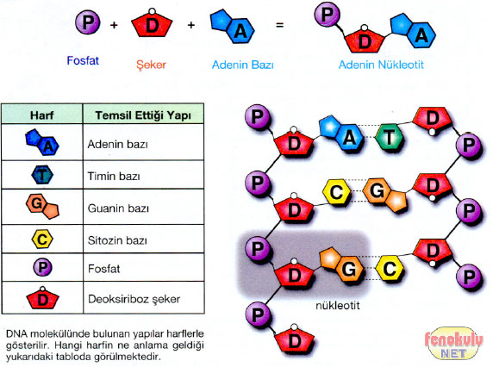

DNA`da, nükleotidler bir iplik oluşturacak şekilde bir araya gelirler. Bu iplikte her zaman adeninin karşısına timin, sitozinin karsısına guanin nükleotiti gelir.

DNA, iki iplikten veya zincirdenoluşur. Üstteki şekilde görüldüğü gibi birbirinin etrafında dolanan bu iplikler, DNA`nın  bükülmüş bir merdiven gibi görünmesine sebep olur.

*DNA da Guanin nükleotit ile Sitozin nükleotit arasında 3 adet hidrojen bağı vardır.

*DNA da Adenin nükleotit ile Timin nükleotit arasında 2 adet hidrojen bağı vardır.

Bu Hidrojen bağları ile bağlanmış yapıya  **ikili sarmal**olarak adlandırılır. Bu iki zincirin birleşmesi ile DNA oluşur.

Çevremize baktığımızda canlıların birbirlerinden ve diğer canlı türlerinden farklı olduğunu görüyoruz. Bir insanin, tırtılın, domatesin, hidranın; kısacası **bütün canlıların her birinin hücrelerindeki yönetici molekül DNA`dır.**

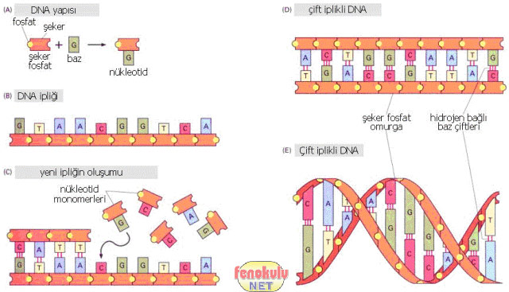

Hücre bölünmesi öncesinde hücredeki DNA molekülü miktarı iki katına çıkar. Bu olaya **DNA`nın kendisini eşlemesi**adi verilir.  
DNA`nin kendisini nasıl eslediği üstteki şekilde görülmektedir.

DNA kendini eşlerken önce

*DNA`nın iki ipliği bir enzim yardımı ile birbirinden ayrılır. Aralardaki hidrojen bağları kopar.

*Daha sonra sitoplazmada serbest halde bulunan nükleotidler çekirdeğin içerisine girer ve DNA`nın açılan kısmındaki nükleotidlerle eşleşir.

*Bu esleşme sırasında, adenin nükleotitin karsısına timin nükleotit, sitozin nükleotitin karsısına da guanin nükleotit gelir.

*Sonuçta başlangıçtaki DNA molekülünün aynisi olan bir DNA molekülü daha oluşur.

**DNA, hücre bölünmesi sırasında kendini eşleyerek yapısında bulunan bilgilerin yeni oluşacak yavru hücrelere geçmesini sağlar.** Bütün canlılarda DNA molekülü adenin, timin, sitozin ve guanin bazlarından oluşmasına rağmen **nükleotitlerin sayısında ve dizilisindeki farklılıklar canlıların birbirinden farklı olmasını sağlar.**

Kromozomlar DNA`ları, DNA` lar da genetik özellikleri belirleyen genleri taşır. Genler ise nükleotidlerden oluşur.  
Tahtaya yazılan bilgileri defterimize geçirirken bazı hatalar yapabiliriz. Benzer şekilde DNA molekülü de kendisini eslerken hatalar oluşabilir.

**Mutasyon**  
**DNA dizilimindeki bu değişiklik, farklı genetik özelliklerin ortaya çıkmasına sebep olabilir.**Bazen, hücre bölünmesi sırasında kromozomların sayısında artma ya da azalma şeklinde değişiklikler de olabilir. DNA dizilimindeki ve kromozomlardaki değişiklikler **mutasyon** olarak adlandırılır.  
**Radyasyon , bazı kimyasal maddeler , ilaçlar ve güneş ışığı mutasyona** sebep olabilir: Örneğin, gebelik döneminin ilk aylarında röntgen filmi çektirmek bebekte mutasyona, dolayısıyla gelişim bozukluklarına sebep olabilir.  
**Mutasyonlar,**

*Hem vücut hem de üreme hücrelerinde oluşabilir.

*Üreme hücrelerinde görülen mutasyonlar dölden döle geçme özelliğine sahiptir.

*Vücut hücrelerinde görülen mutasyonlar ise ancak eşeysiz üreme gösteren canlılarda dölden döle geçebilir.

*Mutasyonların etkileri olumlu veya olumsuz olabilir. Örneğin bitki üreme hücrelerinde görülen mutasyon sonucu bitkilerin  
büyüklüğü ya da tohumlarının sayısında değişiklik oluşabilir.

# Hücre Bölünmesinin Nedeni ve Amacı

Hücre bölünmesinin amacı hücre bölünmesinin gerçekleştiği canlı veya hücreye bağlı olarak yeni hücreler oluşturmak, üreme, büyüme, yenilenme ve gelişmeyi sağlamak, bazı canlılarda sperm ve yumurta gibi üreme hücrelerini oluşturmaktır.Canlılar hücre sayısına göre tek hücreli ve çok hücreli canlılar olarak iki grupta incelenir.Tek hücreli canlılarda hücre bölünmesinin amacı çoğalmayı yani üremeyi sağlamaktır.Çok hücreli canlılarda hücre bölünmesinin amacı doku, organ ve sistemlerin büyüyüp gelişmesini, yıpranan dokuların onarılmasını, ölen hücrelerin yerine yenilerinin yapılmasını yani büyüme ve gelişmeyi sağlamaktır. Bazı çok hücreli canlılarda sperm ve yumurta hücrelerinin oluşturulması hücre bölünmesi sayesinde sağlanır.

**2- Mitoz Bölünme (Aynı Hücreler Oluşturan Bölünme) :**

Bütün canlılarda 2n kromozomlu vücut hücrelerinde görülen bir hücreden iki hücre oluşturan bölünme şekline**mitoz bölünme**denir.

**a) Mitoz Bölünmenin Amacı :**

Tek hücrelilerde çoğalmayı, çok hücrelilerde ise büyümeyi, gelişmeyi, yıpranan dokuların onarılmasını ve ölen hücrelerin yerine yenilerinin yapılmasını sağlar.

**b) Mitoz Bölünmenin Özellikleri :**

**1-**Bütün canlılarda görülür.**2-**2n kromozomlu vücut hücrelerinde görülür. **3-**2n kromozomlu bir hücreden 2n kromozomlu iki hücre oluşur. **4-**Bölünme sonucu oluşan iki hücre aynı kalıtsal bilgiye yani kromozom yapısına sahiptir ve birbirinin tıpa tıp aynısıdır.**5-**Yaşam boyu devam eder.**6-**Bölünme sonucu oluşan hücrelerin kromozom sayısı değişmez, sabit kalır, ana hücre ile aynıdır.**7-** Bölünme sonucu oluşan hücreler ile ana hücrenin sadece büyüklükleri farklıdır .**8-**Tür içinde çeşitlilik oluşturmadan türün devamını sağlar. **9-**Mitoz bölünme sonucu oluşan hücreler belli bir büyüklüğe ulaştığında tekrar mitoz bölünme geçirebilir. **10-**Mitoz bölünme başlamadan önce hücre bölünmeye hazırlık dönemi geçirir.**11-**Çekirdek bölünmesi ve sitoplâzma bölünmesi olarak iki aşamada gerçekleşir.  **Üreme (Çoğalma) :**

Bütün canlılar hücrelerden oluşma, beslenme, büyüme, gelişme, solunum yapma, boşaltım yapma, hareket etme, irkilme, ölüm ve üreme gibi ortak özelliklere sahiptir.

Bir canlının neslinin devam ettirebilmek için kendine benzeyen yeni canlılar oluşturmasına **üreme**veya **çoğalma**denir. Üreme olayı;

▪ Bütün canlılarda görülür. Üreme hücreleri sayesinde gerçekleşir. Canlının sahip olduğu genetik bilgilerin oğul döllere aktarılmasını sağlar. Canlının neslinin devam etmesini sağlar. (Yaşamını sürdürmesi için gerekli değildir.). Üreme olayında canlının sahip olduğu genetik bilgiler, üreme hücrelerindeki kromozomların üzerinde bulunan genler sayesinde oğul döllere aktarılır.

▪ Üreme olayı, **eşeysiz üreme**ve **eşeyli üreme**olarak iki çeşittir.

**4- Eşeysiz Üreme :**

İlkel, basit yapılı canlılarda tek bir atadan tamamen kendine benzer yeni canlıların oluşmasına **eşeysiz üreme**denir.

**a) Eşeysiz Üremenin Özellikleri :**

**1-**İlkel ve basit canlılarda görülür.**2-** Tek bir ata vardır. **3-** Erkek ve dişi birey yoktur. **4-** Erkek ve dişi üreme hücresi yoktur.**5-** Eşeysiz üremenin temelini mitoz bölünme oluşturur.**6-** Mayoz bölünme görülmez.**7-** Döllenme olayı görülmez.**8-** Çok hızlı gerçekleşir. **9-** Oluşan yavrular tıpa tıp atasına benzer ve atası ile aynı kalıtsal özelliğe sahiptir ve kalıtsal çeşitlilik gözlenmez.**10-** Oluşan yavrular bazen mutasyon sonucu atasına benzemeyebilir, bunun sonucunda kalıtsal çeşitlilik oluşur. **11-** Oluşan yavrular çevre şartlarına karşı dayanıksızdır.

**b) Eşeysiz Üreme Çeşitleri :**

Eşeysiz üreme; bölünerek üreme, tomurcuklanma ile üreme, vejetatif üreme, rejenerasyon ile üreme ve sporla üreme olarak çeşittir.

**1-) Bölünerek Üreme :** Tek hücreli bitki ve hayvanlarda görülür. Belirli büyüklüğe ulaşan canlı enine veya boyuna bölünerek birbirinin tıpa tıp aynısı olan yani aynı kalıtsal özelliklere sahip olan iki yavru (canlı) oluşturur.▪ Bakteriler, mavi–yeşil algler (su yosunları), amip, öglena (kamçılı hayvan), terliksi hayvan (paramesyum) bölünerek üreyen tek hücreli canlılardır.▪ Paramesyum (terliksi hayvan) enine, öglena (kamçılı hayvan) boyuna, amip ise enine veya boyuna bölünebilir. (Amibin belirli şekli olmadığı için enine veya boyuna bölünebilir.).  **2-) Tomurcuklanma İle Üreme :**Tek hücreli veya çok hücreli canlılarda görülür. Ata (ana) canlının vücudunda küçük bir çıkıntı yani tomurcuk oluşur. Oluşan tomurcuk gelişimini tamamlayarak yeni bir canlı oluşturur. Oluşan canlı bazen ata canlıdan ayrılarak yaşamını sürdürür, bazen de ata canlıdan ayrılmayıp ata canlı ile birlikte**kolonileri**oluşturarak yaşamını sürdürür.▪ Tek hücreli canlılardan bira mayası ve çan hayvanında görülür.▪ Çok hücreli canlılardan denizanası, süngerler, sölenterler (tatlı su hidrası), polip, mercan ve ciğer otlarında görülür.  **3-) Vejetatif Üreme :**Yüksek yapılı gelişmiş bitkilerde görülen üreme şeklidir. Bitkilerden alınan bir parçanın köklendirilerek bunlardan yeni bitkilerin oluşturulmasına **vejetatif üreme**denir. Vejetatif üreme; **çelikle, yumru ile**ve **soğan ile üreme**şeklinde gerçekleşebilir Bazı bitkilerden kopan veya kesilen kök, gövde, dal, yaprak gibi kısımlardan yeni bitkinin oluşmasına **çelikle üreme** denir. Çelikle üreme aşılama veya köklendirme ile gerçekleşir  Asma, gül, kavak, söğüt dallarından veya kökünden yeni bitki oluşur.

▪ Çilek ve zambak gövdelerinden yeni bir bitki oluşur. ▪ Afrika menekşesi ve gözyaşı bitkisi yapraklarından yeni bir bitki oluşur

**4-) Rejenerasyon İle Üreme :** Bir canlının yıpranan ve yaralanan kısımlarının onarılmasına **rejenerasyon**denir. Rejenerasyonda canlı sayısı artmaz yeni rejenerasyon üreme değildir. İnsanda yaraların iyileşmesi ve kesilen karaciğerin kendini tamamlaması, kemik iliğinden kan hücrelerinin üretilmesi, kırılan kemiklerin onarılması, kertenkelenin kopan kuyruğunu tamamlaması rejenerasyondur ama üreme değildir.Bazı omurgasız hayvanların vücutlarından kopan her parçadan yeni bir canlı oluşmasına**rejenerasyon (yenilenme) ile üreme**denir.Rejenerasyon, ilkel canlılarda çoğalmayı, yüksek yapılı gelişmiş canlılarda yaraların onarılmasını sağlar. Canlıların gelişmişliği ile rejenerasyon ters orantılıdır. Denizyıldızı, toprak solucanı, yassı solucan (planerya) da rejenerasyon ile üreme 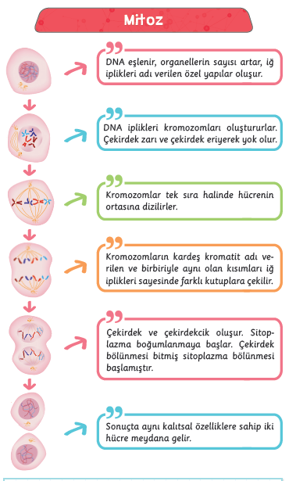

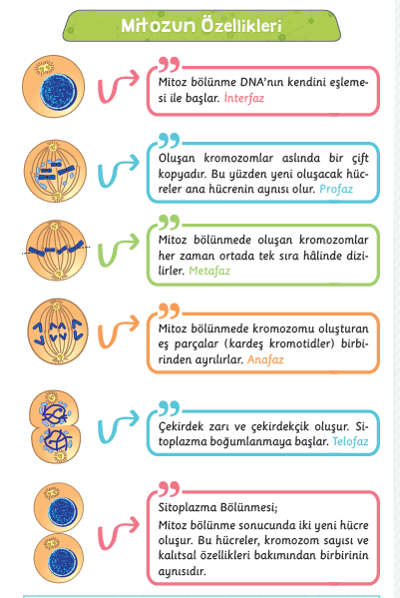

**Mayoz Bölünme**  
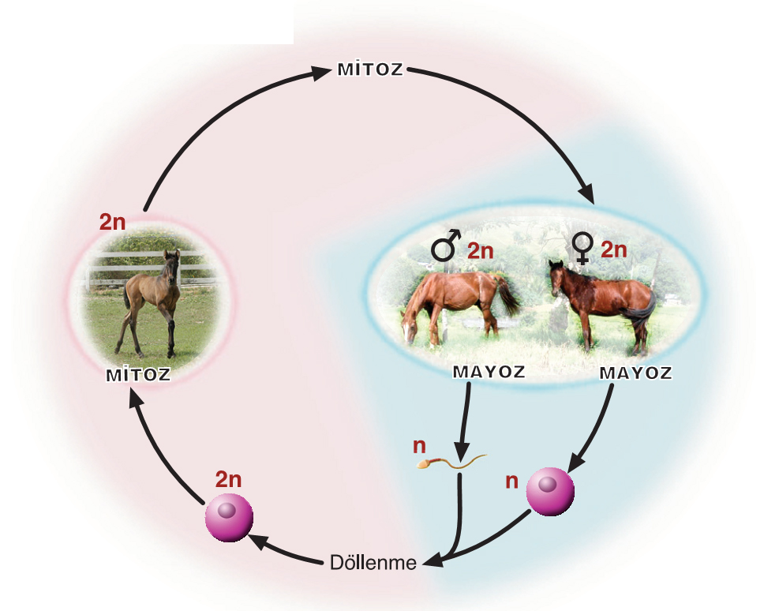

Dişi eşey hücresi (yumurta) ile erkek eşey hücresinin (sperm) birleşmesiyle oluşan zigottan yeni bir canlının meydana gelmesi olayı eşeyli üreme olarak adlandırılır. **Eşeyli üremede dişi ve erkek bireyin genetik özellikleri yavrulara aktarılır.** Kalıtsal özelliklerin yavrulara aktarılabilmesi için canlılarda mitozdan farklı bir hücre bölünmesi gerçekleşir. **Mayoz olarak adlandırılan bu bölünme sonucunda üreme hücreleri** oluşur.   
Mayoz, 1. mayoz ve 2. mayoz olmak üzere iki aşamada gerçekleşir. Her iki aşamada aşağıdaki semada görüldüğü gibi birbirini takip eden evrelerden oluşmaktadır.

1. mayozda kromozomlar kısalıp kalınlaşmaya baslar. Biri anneden diğeri babadan gelen ayni büyüklük, sekil ve kalıtsal özelliklere sahip olan kromozom çiftine **homolog kromozom** adi verilir. Hayvan hücresinde mayozun şematik gösterimi ile ilgili aşağıdaki semayı takip ederek üreme hücrelerinin mayoz sonucu nasıl oluştuğunu inceleyelim.

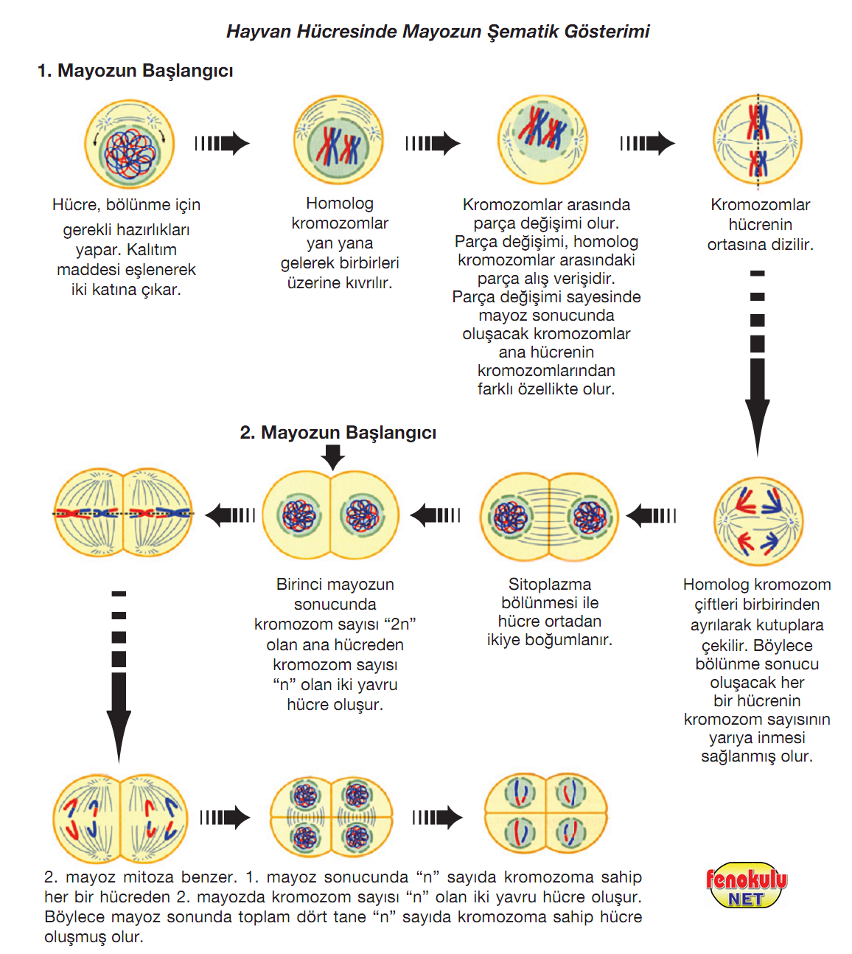

**Mayoz, bitki ve hayvanlarda üreme hücrelerinin oluşmasını sağlar.** Oluşan üreme hücreleri n sayıda kromozom içerdiği için, döllenme sonucu oluşan zigot 2n kromozoma sahiptir. **Bu şekilde, canlılarda nesiller boyunca kromozom sayısının sabit kalması sağlanır**. Ayrıca mayoz sırasında gerçeklesen parça değişiminden dolayı oluşan hücreler ana hücreden farklı genetik yapılara sahip olur. Genetik yapıdaki bu farklılık canlıların birebirinden farklı özellikler göstermesine neden olarak  **tür içinde çeşitliliği sağlar.** **Çeşitlilik, ayni türün bireylerinin kalıtsal yapısının farklı olmasıdır.**  
Mitoz ve mayozu birbirinden ayıran özellikler nelerdir? Bu özellikleri aşağıdaki tabloyu inceleyerek görelim.

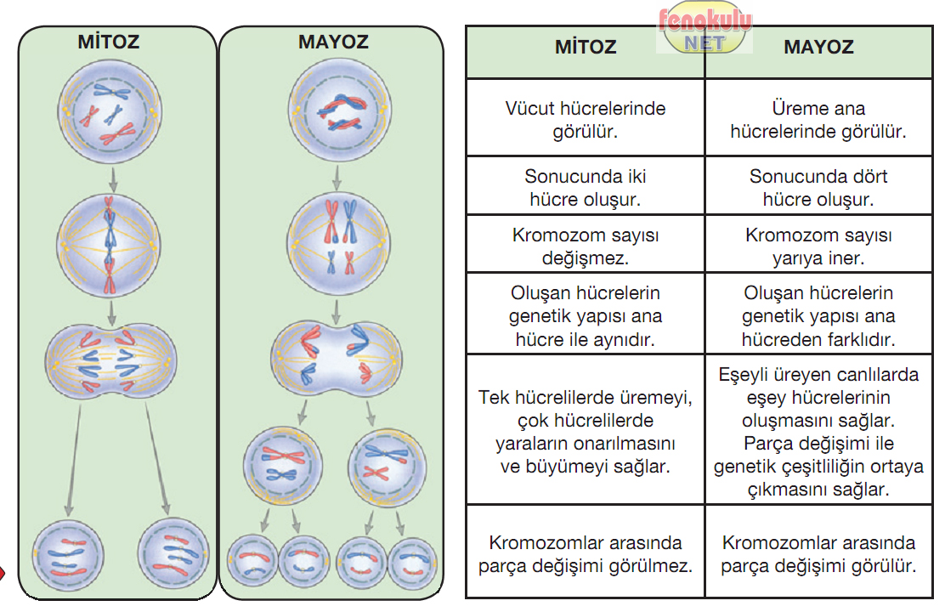 **1) Eşeyli Üreme nedir?**  
Dişi eşey hücresi (yumurta) ile erkek eşey hücresinin (sperm) birleşmesiyle oluşan zigottan yeni bir canlının meydana gelmesi olayı eşeyli üreme olarak adlandırılır. Eşeyli üremede dişi ve erkek bireyin genetik özellikleri yavrulara aktarılır  
  
**2) Döllenme nedir?**  
Erkek ve dişi üreme hücrelerinin çekirdekleri birleşir. Bu olaya döllenme denir. Döllenme sonucu oluşan döllenmiş yumurta hücresine zigot denir. Zigot, n kromozom erkek üreme hücresinden, n kromozom dişi üreme hücresinden aldığı için 2n kromozomludur.   
  
**3) Mayoz Bölünme hangi hücrelerde görülür?**  
Sadece Üreme Ana Hücrelerinde (2n) görülür.  
  
**4) Mayoz bölünmenin amacı nedir?**  
Eşeyli Üremenin temeli MAYOZ bölünmedir. Mayoz bölünme:   
1)Mayoz, bitki, hayvan ve insanlarda üreme hücrelerinin oluşmasını sağlar. Yani mayoz bölünme sonucunda yumurta ve sperm oluşur  
2)Canlılarda nesiller boyunca kromozom sayısının (hep 46 kromozom)hep sabit kalması sağlanır.   
3)Ayrıca mayoz sırasında gerçeklesen parça değişiminden dolayı oluşan hücreler ana hücreden farklı genetik yapılara sahip olur. Yani mayoz bölünme tür içinde çeşitliliği sağlar.  
  
**5) Mayoz bölünme kaç aşamada gerçekleşir?**  
2 aşamada gerçekleşir. Mayoz 1 ve Mayoz 2.   
  
**6) Mayoz ‘1de hangi olaylar gerçekleşir?**  
Mayoz 1 kromozom sayısının yarıya indirilmesini sağlayan kısımdır. Hazırlık aşamasında DNA kendini eşler. Daha sonra homolog kromozomlar ((anneden ve babadan gelen kromozomlar) yan yana gelerek birbiri üzerinde kıvrılır. Kromozomlar arasında parça değişimi olur. Kromozomlar hücrenin ortasında dizilerek kutuplara doğru çekilir. Kromozom-sayısı 2n olan ana hücreden Kromozom sayısı "n" olan iki yavru hücre oluşur ve birinci mayoz tamamlanır.  
  
**7) Mayoz 2`de hangi olaylar gerçekleşir?**  
Mayoz 2 ise mitoza benzer . Tek fark hazırlık aşamasında DNA tekrar kendini eşlemez. İkinci mayozda "n" sayıda kromozom sayısına sahip her bir hücreden aynı kromozom sayısına sahip iki yavru oluşur. Böylece mayoz sonunda "n" sayıda kromozom sayısına sahip dört hücre oluşur.

**8) Crossing-over (Parça değişimi) nasıl olur?**  
Homolog olan iki kromozom arasında karşılıklı parçaların yer değiştirmesidir   
 **9) Mayoz 1 ve Mayoz 2`de gerçekleşen hangi olaylar ortaktır?**  
Çekirdek bölünmesi ve sitoplazma bölünmesinde görülen kromozomların belirginleşmesi, kromozomların ayrılması, iğ ipliklerinin kullanılması, çekirdek zarının erimesi ve yeniden oluşması olayları ortaktır.   
  
**10) Mayoz 1 ile Mayoz 2 arasındaki farklılıklar nelerdir?**  
Mayoz 1 de homolog kromozomlar ayrılır, Mayoz 2`de kardeş kromatitler ayrılır  
Mayoz 1`de DNA eşlenir, Mayoz 2`de DNA eşlenmez  
Mayoz 1`de Kromozom sayısı yarıya iner, Mayoz 2`de sabit kalır  
Mayoz 1`de parça değişimi görülür, Mayoz 2`de görülmez.   
  
**11) Crossing-over`ın (Parça değişimi) canlılar için önemi nedir?**  
Parça değişimi mayoz bölünmenin en önemli olayıdır. Parça değişimi ile yeni gen birleşmeleri meydana gelir. Yani tür içinde çeşitlilik sağlanır. Eğer parça değişimi olmasaydı insanların hepsi birbirine tıpatıp benzerdi.

**12)Tek yumurta ikizleri nasıl olur?**  
Tek yumurta ikizlerinde bir sperm hücresi TEK bir yumurtayı döller. Fakat zigot rahim içine yerleştikten sonra ikiye bölünür.  
Tek yumurta ikizleri TEK BİR YUMURTANIN ikiye bölünmesiyle oluştuğundan   
-Cinsiyetleri - Kan gurupları - Dış görünüşleri (Boy – kilo hariç) – Göz renkleri   
-Saç renkleri -Saç şekilleri -Kısacası genotip ve fenotipleri AYNI olur.   
Fakat boy ve kilo ve de zeka düzeyi çevre etkisiyle değişebilir. Bir de parmak izleri birbirinden farklıdır.   
 **13)Çift Yumurta İkizleri nasıl olur?**  
Çift yumurta ikizleri anneden gelen İKİ YUMURTANIN , babadan gelen İKİ sperm ile döllenmesi sonucu oluşur. İKİ ayrı zigot, iki ayrı göbek bağı, iki ayrı plasenta oluşur.   
Çift yumurta ikizleri farklı yıllarda doğan kardeşler gibi ayrı yumurta ve spermden oluştukları için cinsiyetleri AYNI ya da FARKLI olabilir. Fenotip ve genotip farklıdır.

**14) Mayoz geçiren hücre tekrar mayoz geçirebilir mi?**  
Hayır, bir daha mayoz geçiremez

**İNSANDA ÜREME BÜYÜME VE GELİŞME**

Hücreler yapı ve görevleri bakımından birbirinden farklıdır.

Dişilerde bulunan üreme hücresi **yumurta**, erkeklerde bulunan üreme hücresi ise **sperm** olarak adlandırılır.

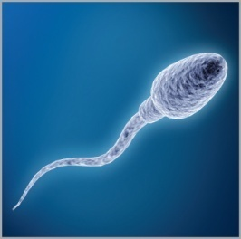**Sperm**

• Küçük ve hareketlidir.

• Baş, orta kısım ve kuyruk olmak üzere üç bölümden oluşur.

• Baş kısmı hücre zarı, sitoplazma ve çekirdekten oluşur.

• Çok sayıda üretilir.

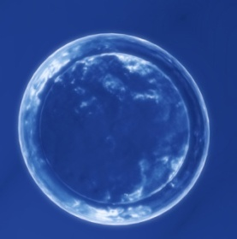

**Yumurta**

 • Büyük ve hareketsizdir.

 • Hücre zarı, sitoplazma ve çekirdekten oluşur.

 • Sitoplazması fazladır.

 • Az sayıda üretilir.

**Üreme,** bir canlının kendine benzer yeni bir canlı oluşturmasıdır. Üremenin gerçekleşmesi için yumurtanın çekirdeği ile spermin çekirdeğinin birleşmesi gerekir. Bu olaya **döllenme** adı verilir. Spermler, yumurtaya varıncaya kadar zorlu bir yolculuk geçirir. Bu yolculukta milyonlarca spermden yaklaşık 500 tanesi yumurtaya ulaşır. Yumurta bunlardan yalnızca biriyle birleşir.

**Dişi Üreme Yapı ve Organları**

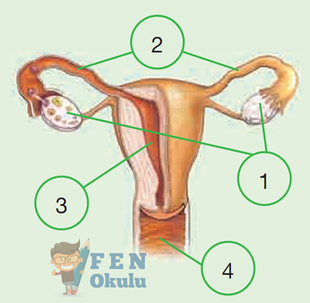

Dişi üreme organları vücudun içindedir.  
**1.Yumurtalık:** Dişi bireyde iki yumurtalık vardır. Yumurtalıklarda yumurtalar üretilir.  
**2.Yumurta kanalı:** Yumurtalıklarda üretilen yumurtanın döl yatağına ulaşmasını sağlayan kanaldır. Döllenme burada gerçekleşir.   
**3.Döl yatağı:** Sırası ile Zigotun, embriyonun , fetüsün ve bebeğin yerleştiği ve geliştiği yerdir.  
**4.Vajina:** Döl yatağı ile dış ortam arasındaki bağlantıyı sağlayan esnek yapıdır. **Erkek Üreme Yapı ve Organları**

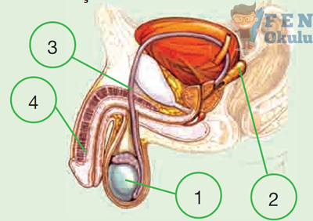  
Erkek üreme organlarının bir bölümü vücut dışında, bir bölümü vücut içindedir.  
**1.Testis:** Erkek bireyde iki testis bulunur. Testislerde spermler üretilir.   
**2.Salgı bezleri:** Spermlere kaygan bir ortam oluşturarak hareketlerini kolaylaştırır.   
**3.Sperm kanalı:** Spermleri testislerden penise taşır.  
**4.Penis:** Spermlerin ve idrarın erkek vücudundan dışarı çıkmasını sağlar.

Aşağıdaki akış şemasında sperm ve yumurtadan bebeğin oluşumuna kadar gerçekleşen olaylar ve bunlar arasındaki ilişki görülmektedir.

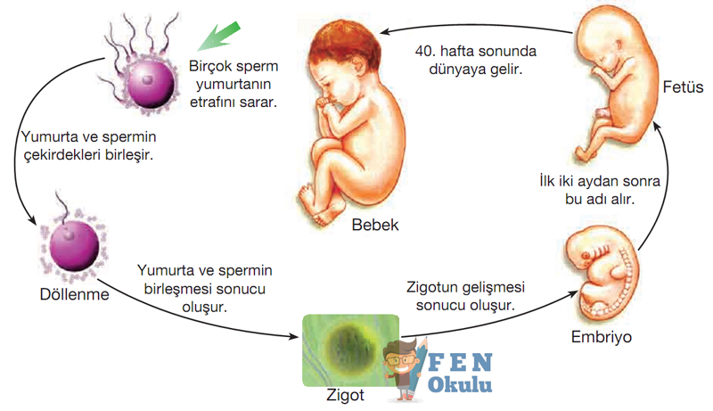

**ERGENLİK VE SAĞLIK**

|  |  |  |
| --- | --- | --- |
| **Ergenlik ve Sağlık** | Çocukluktan ergenliğe geçiş  *Ergenlik sağlığı | 1. Çocukluktan ergenliğe geçişte oluşan bedensel ve ruhsal değişimleri tartışır. 2. Ergenlik döneminin sağlıklı bir şekilde geçirilebilmesi için nelerin yapılabileceğini, araştırma verilerine dayalı olarak tartışır. |

 Sağlıklı bir bebeğin dünyaya gelebilmesi için her şeyden önce annenin sağlıklı olması gerekir. Bu konuda en önemli görev anne adayına düşmektedir.

 Embriyonun çok hızlı bir şekilde geliştiği dönem hamileliğin ilk üç ayıdır. Özellikle bu dönemde radyasyonun yoğun olduğu yerlerde bulunmak, sigara, alkol gibi zararlı alışkanlıklar, doktor kontrolü dışında kullanılan ilaçlar hem anne adayının hem de embriyonun sağlığını olumsuz yönde etkiler. Bebeklerde bedensel ya da zihinsel gelişim bozuklukları görülebilir. Ayrıca anne adayının yeterli ve dengeli beslenmeye de dikkat etmesi gerekir. Bugünün sağlıklı bebekleri, yarının sağlıklı yetişkinleridir. Her insan bebeklik dönemini yaşar fakat insanın yetişkin bir birey olması için büyümesi gerekir. Bu da boy ve kilosunda değişikliklerin olmasıyla kendini gösterir.

**Ergenlik Döneminde Görülen Değişiklikler**

 Ergenlik dönemi insan yaşamının doğal bir dönemidir. Bu dönem insanlarda yaklaşık olarak 12-21 yaşları arasıdır. Ancak ergenlik özelliklerinin başlamasında çevresel, kalıtsal ve ruhsal etmenler önemli rol oynar. Bu sebeple her bireyin ergenliğe giriş zamanı ve yaşadığı değişimler aynı olmayabilir. Ergenliğe geçişte vücudumuzda gerçekleşen değişikliklerden utanmamalıyız. Ergenlik döneminde yaşanan değişiklikler sadece bedensel değildir. Bu dönemde duygu ve düşüncelerde de bazı değişiklikler olabilir.

**Ergenlik Döneminde Görülen Bedensel Değişiklikler**  
  
**Kızlarda ve Erkeklerde Ortak Olan Değişiklikler**  
  
Boy uzaması,

Kilo artışı,

Koltuk altı ve cinsel bölgede kıllanma,

Deride yağlanma,

Sivilce çıkması,

Ter salgısının artması,

Kasların gelişimi.

**Kızlarda Görülen Değişiklikler**

Dişi üreme organlarının olgunlaşması,  
Yumurta oluşması,  
Âdet görme,  
Göğüslerin belirginleşmesi.

**Erkeklerde Görülen Değişiklikler**

Erkek üreme organlarının de olgunlaşması,  
Sperm oluşması,  
Ses kalınlaşması,  
Sakal ve bıyık çıkması.

**Ergenlik Döneminde Görülen Ruhsal Değişiklikler**

|  |  |
| --- | --- |
| **Ruhsal Değişiklikler** | **Değişikliklere İlişkin Sorular** |
| • Toplumdaki rolünü belirleme isteği  • Hayatı ve çevreyi sorgulama | • Ben kimim?  • Topluma nasıl faydalı olabilirim? |
| •Kendi başına hareket etme isteği  •Yalnız kalma isteği | • Neden herkes yaptıklarıma karışıyor?  • Beni neden yalnız bırakmıyorlar? |
| • Aynı gün içinde sevinç, üzüntü, öfke, korku vb. duyguların sık sık yer değiştirmesi  • Sebepsiz can sıkıntısı hissetme  • Aşırı öfkelenme  • Hayal kurma  • Cinsel konulara merak duyma  • Utangaçlık | • Neden kimse beni anlamıyor?   • Herkes bana mı bakıyor?  • Canım sıkılıyor. Ne yapsam şimdi? |
| • Bulunduğu ortamda dikkat çekme isteği  • Arkadaş grubuna katılma isteği  • İletişim kurmada güçlük çekme | • Acaba o benimle arkadaş olur mu?  • Bu kadar kızmasını gerektirecek ne yaptım? |
| • Soyut algılama yeteneğinin artması  • Daha hızlı okuyup anlama  • Kararsızlık  • Bir konu üzerinde dikkatini uzun süre toplayamama | • Hangi kazağımı giysem daha çok yakışır?  • Ders çalışmaya başlayalı 10 dakika olduğu hâlde neden hâlâ dikkatimi toplayamadım? |

Canlılarda Üreme, Büyüme ve Gelişme Ergenlik döneminde görülen bedensel ve ruhsal değişiklikler bazı gençlerde hiçbir zorluk yaratmazken, bazılarını derinden etkiler